CHƯƠNG II. TAM GIÁC
Họ tên: …………………………..…..…………………… Lớp: 7B1/ …... Ngày: …. / … / 20….
BÀI 5. TRƯỜNG HỢP BẰNG NHAU THỨ BA CỦA TAM GIÁC
GÓC - CẠNH – GÓC (g.c.g) (HƯỚNG DẪN)
I. Tóm tắt lý thuyết
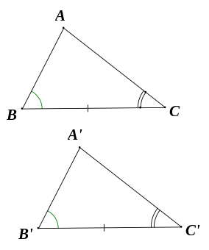
1. Trường hợp bằng nhau góc - cạnh – góc
Ta thừa nhận tính chất cơ bản sau: Nếu một cạnh và hai góc kề của tam giác này bằng một cạnh và hai góc kề của tam giác kia thì hai tam giác đó bằng nhau.
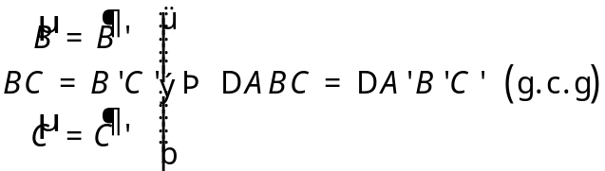
2. Hệ quả
a) Hệ quả 1: Nếu một cạnh góc vuông và một góc nhọn kề cạnh ấy của tam giác vuông này bằng một cạnh góc vuông và một góc nhọn kề cạnh ấy của tam giác vuông kia thì hai tam giác vuông đó bằng nhau.
b) Hệ quả 2: (Trường hợp bằng nhau cạnh – góc nhọn của tam giác vuông)
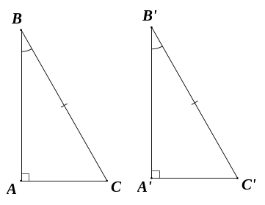
Nếu cạnh huyền và một góc nhọn của tam giác vuông này bằng cạnh huyền và một góc nhọn của tam giác vuông kia thì hai tam giác vuông đó bằng nhau.
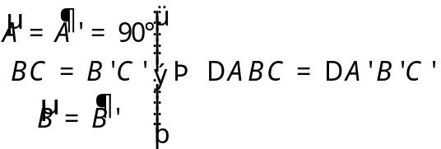 (cạnh huyền – góc nhọn)

II. Bài tập vận dụng
Bài 1.1. Cho góc 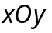 khác góc bẹt có Ot là tia phân giác. Qua điểm H thuộc tia Ot, kẻ đường vuông góc với Ot, nó cắt Ox và Oy theo thứ tự A và B
a. Chứng minh 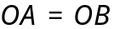
b. Lấy điểm C nằm giữa O và H. Chứng minh 
c*. AC cắt Oy ở D. Trên tia Ox lấy điểm E sao cho  . Chứng minh B, C, E thẳng hàng.
(HD: Dạng vận dụng, cơ bản, câu c* dùng tính chất cộng góc)
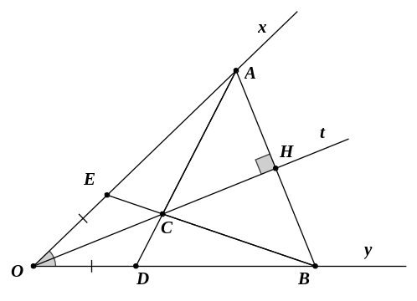
Giải:
a)  ( g-c-g)
; 
b)  (c-g-c) 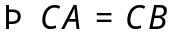 và 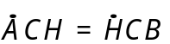
c. 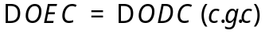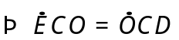
Ta có 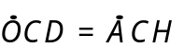 ( đối đỉnh)
hay 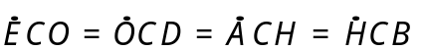
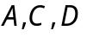 thẳng hàng nên 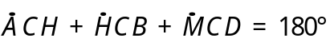
hay 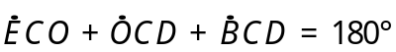 hay 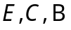 thẳng hàng.
Bài 1.2. Cho tam giác ABC (), tia Ax đi qua trung điểm M của BC. Kẻ BE và CF vuông góc với Ax (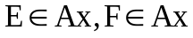). Chứng minh rằng:
a) 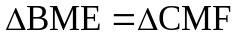 b) BE = CF.
(Mức độ nhận biết, Trường hợp cạnh huyền góc nhọn trong tam giác vuông)
Bài 1.3. Cho tam giác ABC có D là trung điểm của AB. Qua D kẻ đường thẳng song song với BC cắt AC tại E, qua E kẻ đường thẳng song song với AB cắt BC tại F. Chứng minh rằng:
a) 
b) AD = EF
c) AE = EC (Gợi ý: Xét hai tam giác bằng nhau mà có cặp cạnh AE và EC tương ứng bằng nhau)
(Mức độ vận dụng)
Bài 1.4. Cho tam giác ABC vuông tại A, có AB = AC. Gọi K là điểm thuộc tia đối của tia AC
(AK < AC). Qua C kẻ đường thẳng vuông góc với KB, cắt AB và KB theo thứ tự ở D và H.
Chứng minh rằng:
a) 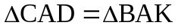
b) AD = AK.
(Mức độ vận dụng, dựa vào tổng 3 góc trong tam giác vuông -> cặp góc bằng nhau)

Bài 1.5. Cho tam giác ABC (AB < AC). Trên tia đối của tia AC lấy điểm D sao cho AD = AB. Trên tia đối của tia AB lấy điểm E sao cho AE = AC. Gọi O là giao điểm của BC và DE. Chứng minh rằng:
a) 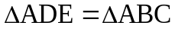 và  (Trường hợp c-g-c)
b) 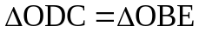và OD = OB (Trường hợp g-c-g)
c) OA là tia phân giác của góc COE. (Trường hợp c-c-c)
(Mức độ vận dụng)
III. Bài tập bổ sung
Bài 2.1. Cho tam giác ABC vuông tại A có AB = AC. Qua A kẻ đường thẳng xy bất kỳ (B và C nằm cùng về một phía đối với xy). Kẻ BM và CN cùng vuông góc với xy (M và N thuộc xy). Chứng minh rằng:
a) 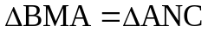 b) BM + CN = MN
III. Bài tập về nhà
Bài 3.1. Cho góc xOy nhọn, Ot là tia phân giác của góc đó. Qua điểm H thuộc tia Ot, kẻ đường vuông góc với Ot, nó cắt Ox và Oy theo thứ tự ở A và B.
a) Chứng minh rằng 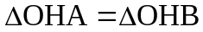
b) Chứng minh rằng OA = OB
c) Lấy điểm C thuộc tia Ot, chứng minh rằng CA = CB và 
(HD: Dạng vận dụng, cơ bản)
Bài 3.2. Cho tam giác ABC có AB = AC (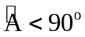). Kẻ BD vuông góc với AC (D thuộc cạnh AC). Kẻ CE vuông góc với AB (E thuộc AB). Gọi I là giao điểm của BD và CE. Chứng minh rằng:
a) 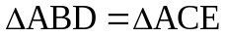 b)  c) 
(Mức độ vận dụng, câu c lưu ý phải tìm cặp góc xen giữa cặp cạnh bằng tính chất tổng 3 góc trong tgiac)
Bài 3.3. (Nghĩa Tân-Học kỳ 1 năm 2011-2012) Cho tam giác ABC. Gọi M là trung điểm của cạnh BC. Trên tia đối của tia MA lấy điểm D sao cho MA = MD.
a) Chứng minh rằng tam giác ABM bằng tam giác DCM (Trường hợp c-g-c)
b) Chứng minh AB = CD và AB//CD (Suy ra từ câu a)
c) Tính số đo góc ACD nếu biết 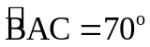 (Suy ra từ câu b, cặp góc trong cùng phía)
(Mức độ vận dụng)
---- Hết -----

